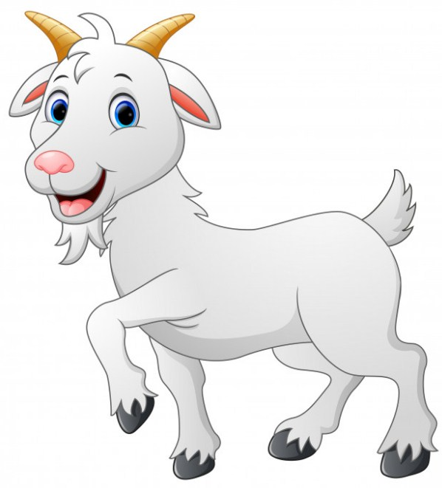
Жил-был козленок Обруч. Однажды он собрался пойти в гости к ослику Ау. Было теплое утро. Козленку было уютно и хорошо. И вдруг он остановился и поморщился. Козленок понял, что что-то потерял.
— У меня что-то пропало, — думал козленок. – Оно точно было вчера, а сегодня исчезло.
И вдруг он понял, что потерял мысль!
— Точно, я потерял мысль. И куда она делась, непонятно.
Козленок очень расстроился. Надо же, какой растяпа, мысль потерял.
— Говорила мне мама, что надо быть собранным и сосредоточенным в жизни, а я, оказывается, раззява.
Загрустил козленок Обруч. Побрел он медленно к ослику и пришел к нему тише воды, ниже травы.
— Ты что такой невеселый? – спросил ослик. – Опять что-то потерял? И что на этот раз?
— Да мысль я потерял, — не глядя на него, сказал козленок.
— Это не самая страшная потеря, — успокоил друга ослик. – Попробуй вспомнить, о чем ты думал?
Но как козленок ни хмурил лоб, как ни чесал затылок, вспомнить то, о чем думал вчера не мог. Приятели погрустнели. Долго они так сидели.
— Какой прекрасный был сегодня денек! – сказала корова, проходящая мимо друзей.
— А почему у вас нет настроения? – полюбопытствовала она.
— Козлёнок мысль потерял, — пояснил ослик.
— Невелика потеря! – рассмеялась корова. – Пусть придумает новую мысль, и постарается её не упустить.
— А так можно? – спросил ослик.
— Конечно, — ответила корова и ушла, весело махая хвостом.
Заторопился домой и ослик. Если он не придет вовремя, то его мама будет беспокоиться.
Козленок Обруч нехотя побрел к своему дому. Он сел на крылечке, придумал какую-то новую мысль и, чтобы её ночью не потерять, записал её в тетрадку.
— Ура! Я сам нашел выход из положения. Я записал мысль в тетрадку!
Козленок почистил зубки и отправился в кровать.
— Я буду спать сладко и крепко, — подумал козлёнок Обруч.
Какая отличная мысль! Спи и ты, дружок, сладко и крепко.
Спокойной ночи!

